**ŽILINSKÁ UNIVERZITA V ŽILINE**

**FAKULTA RIADENIA A INFORMATIKY**



**DISKRÉTNA SIMULÁCIA**

SEMESTRÁLNA PRÁCA Č.3

Matej Majer

5ZIS11

# **Obsah**

**Obsah** 2

**Analýza zadania práce** 3

**Agentový diagram** 4

**Popis agentov** 5

**Validácia** 10

**Implementácia** 11

**Experimenty** 12

**Experiment 1.** 12

**Experiment 2.** 13

**Experiment 3.** 21

**Záver** 23

# **Analýza zadania práce**

Cieľom práce je navrhnúť a implementovať agentovo orientovaný simulačný model vakcinačného centra a vykonať pomocou vypracovaného modelu experimenty. Na vypracovanie simulačného modelu máme k dispozícií tieto informácie:

* Registráciu môžeme modelovať pomocou rovnomerného spojitého rozdelenia  
  pravdepodobnosti na intervale *<140, 220)* s.
* Dobu presunu z miestnosti kde prebieha registrácia do miestnosti kde sa uskutoční lekárska prehliadka môžeme modelovať pomocou rovnomerného spojitého rozdelenia  
  pravdepodobnosti na intervale *<40, 90)* s.
* Dobu potrebnú na lekárske vyšetrenie môžeme modelovať pomocou exponenciálneho  
  rozdelenia pravdepodobnosti so strednou dobou obsluhy k = *260* s.
* Dobu presunu z miestnosti kde sa uskutočnila lekárska prehliadka do miestnosti kde sa uskutoční očkovanie môžeme modelovať pomocou rovnomerného spojitého rozdelenia pravdepodobnosti na intervale *<20, 45)* s.
* Trvanie výkonu zaočkovania osoby zdravotnou sestrou môžeme modelovať pomocou  
  trojuholníkového rozdelenia pravdepodobnosti s parametrami min = 20 s, max = 100 s, modus = 75 s (spojité rozdelenie).
* Dobu presunu z miestnosti kde sa uskutočnilo očkovanie do čakárne môžeme modelovať pomocou rovnomerného spojitého rozdelenia pravdepodobnosti na intervale *<45, 110)* s.
* Lekári stanovia pre 95% osôb čas pobytu v čakárni na 15 minút a pre 5% osôb na 30 minút.
* Dobu presunu z miestnosti kde sa uskutočnilo očkovanie do miestnosti určenej na prípravu očkovacej dávky alebo napäť môžeme modelovať pomocou rovnomerného spojitého rozdelenia pravdepodobnosti na intervale *<10, 18)* s.
* Dobu prípravy jednej očkovacej dávky môžeme modelovať pomocou trojuholníkového rozdelenia pravdepodobnosti s parametrami min = 6 s, max = 40 s, modus = 10 s (spojité rozdelenie).
* Dobu presunu do jedálne alebo napäť môžeme modelovať pomocou rovnomerného spojitého rozdelenia pravdepodobnosti na intervale *<70, 200)* s.
* Dobu potrebnú na zjedenie obeda môžeme modelovať pomocou trojuholníkového rozdelenia pravdepodobnosti s parametrami min = 5 min, max = 30 min, modus = 15 min (spojité rozdelenie)
* Vakcinačné centrum pracuje o 8:00 do 17:00 (9 hodín)

Pri behu simulácie je potrebné sledovať nasledovné veličiny, ktoré opisujú stav vo vakcinačnom centre:

* Priemerný počet ľudí v rade na registráciu / lekárske vyšetrenie / vakcináciu
* Priemerný čas strávený v rade na registráciu / lekárske vyšetrenie / vakcináciu
* Priemerná vyťaženosť zamestnancov na jednotlivých pracoviskách
* Vyťaženosť jednotlivého personálu
* Priemerný počet sestier v rade na doplnenie vakcín
* 95% interval spoľahlivosti všetkých veličín

Na základe týchto štatistických údajov je potrebné vykonať experimenty

* Namodelovať fungovanie centra s konkrétnym počtom personálu
  + 5 administratívnych pracovníkov
  + 6 lekárov
  + 3 zdravotné sestry
* Upraviť model tak, aby vakcinačné centrum obsluhovalo 1700 ľudí denne a stanoviť také počty jednotlivých typov personálu, aby priemerné vyťaženie personálu neprekračovalo 70% a sumárna priemerná doba čakania osoby na jednotlivé úkony nepresiahla 15 minút.
* Určiť minimálny počet lekárov, ktorý musia byť v centre aby priemerný počet osôb čakajúcich v rade na vyšetrenie neprekročil 12 a čas čakania v rade neprekročil 15 minút

## **Agentový diagram**

Obrázok, na ktorom je text, vnútri

Automaticky generovaný popis

Základom modelu agentovo orientovanej simulácie je agentový diagram. Diagram reprezentuje rozdelenie modelu do logických celkov - agentov. Agenti medzi sebou komunikujú pomocou správ, v ktorých sú uložené dôležité informácie na beh procesov.

Agentový diagram, ktorý môžeme vidieť na obrázku je vytvorený pomocou aplikácie ABABuilder, ktorá umožňuje nielen navrhnúť a vytvoriť diagram s rôznymi procesmi a správami ale taktiež vygenerovanie základných zdrojových kódov pre začiatok implementácie. Táto aplikácia bola veľmi užitočná výrazne zjednodušila implementáciu daného problému.

Vrcholy v diagrame reprezentujú agentov. Hlavným agentom (Bossom) je ModelAgent ktorý komunikuje so simulačným jadrom a agentom okolia (EnviroAgent).

Väčšina agentov obsahuje kontinuálnych asistentov, ktorí majú na starosti realizáciu procesov (napr. očkovanie pacienta, atď.)

## **Popis agentov**

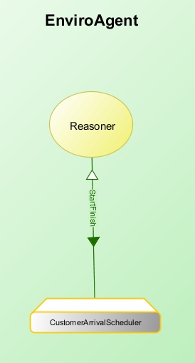

**Enviro Agent**

Agent predstavuje procesy, ktoré sa vykonávajú mimo modelovaného vakcinačného okolia. Má na starosti plánovanie príchodov zákazníkov do vakcinačného centra.

**VakcinationCenterAgent**

Agent vakcinačného centra slúži ako centrum modelu, cez ktoré prechádza väčšina správ. Agent spája bossa s agentmi, ktorý zabezpečujú špecifické procesy - registráciu, vakcináciu a pod.

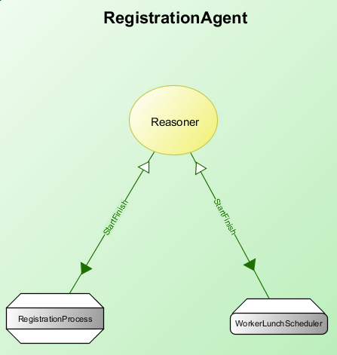**Registration Agent**

Agent registrácie má na starosti registráciu pacientov. Pomocou tohto agenta je vykonávaná registrácia ale takisto sa riadia administratívny pracovníci.

V agentovi môžeme vidieť dvoch asistentov

Registration proces - registrácia zákazníkov

WorkerLunchScheduler - naplánovanie obedných prestávok administratívnym pracovníkom

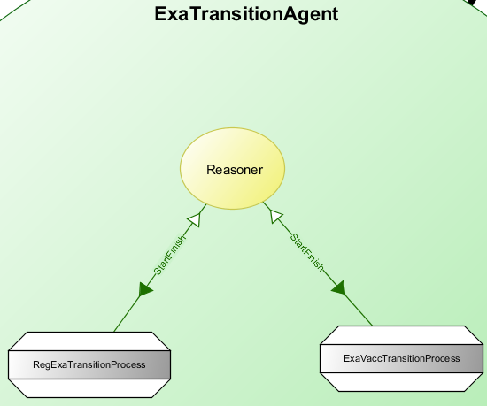**ExaTransitionAgent**

Agent predstavuje akúsi prechodnú miestnosť, ktorá spája miestnosť kde sa vykonávajú lekárske prehliadky s okolitými miestnosťami. Obsahuje dvoch kontinuálnych asistentov

RegExaTransitionProcess - proces prechodu medzi miestnosťou na registráciu a miestnosťou na lekárske prehliadky.

ExaVaccTransitionProcess - proces prechodu medzi miestnosťou na očkovanie a miestnosťou na lekárske prehliadky

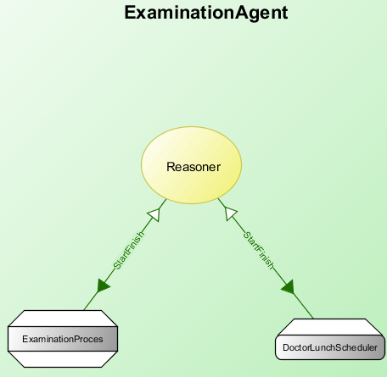

**Examination Agent**

Agent “examinácie” má na starosti vykonanie lekárskych prehliadok pacientov. Pomocou tohto agenta je vykonávaná lekárska prehliadka ale takisto sa riadia lekári.

V agentovi môžeme vidieť dvoch asistentov

ExaminationProcess - proces lekárskej prehliadky

DoctorLunchScheduler - naplánovanie obedných prestávok doktorom

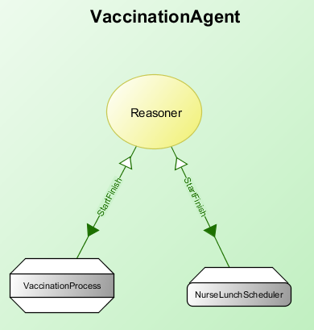

**Vaccination Agent**

Agent očkovania má na starosti vykonanie očkovania pacientov. Pomocou tohto agenta je vykonávané očkovanie ale takisto sa riadia sestričky.

V agentovi môžeme vidieť dvoch asistentov

VaccinationProcess - proces očkovania

NurseLunchScheduler - naplánovanie obedných prestávok sestrám

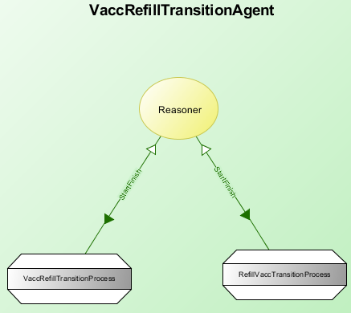

**VaccRefillTransitionAgent**

Agent prechodu medzi miestnosťou pre očkovanie a miestnosťou určenú na uskladnenie a dopĺňanie vakcín. Agent obsahuje dvoch kontinuálnych asistentov.

VaccRefilTransitionProcess - proces prechodu medzi miestnosťou na očkovanie a miestnosťou na uskladnenie vakcín.

RefillVaccTransitionProcess -opačný proces ako VaccRefillTransitionProcess

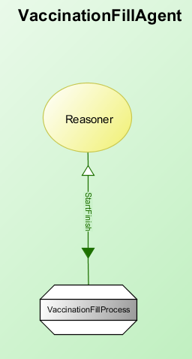**VaccinationFillAgent**

Agent predstavuje miestnosť kde sú uložené vakcíny a kam chodia sestričky keď potrebujú doplniť zásoby vakcín.

Obsahuje jedného kontinuálneho asistenta:

VaccinationFillProcess - proces dopĺňania vakcín

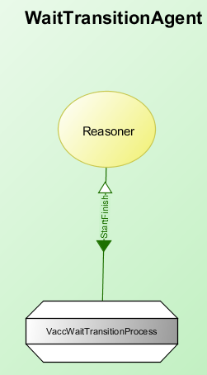

**WaitTransitionAgent**

Agent prechodu medzi miestnosťou pre očkovanie a čakárňou

Obsahuje jedného kontinuálneho asistenta:

VaccWaitTransitionProcess - proces prechodu z očkovania do čakárne

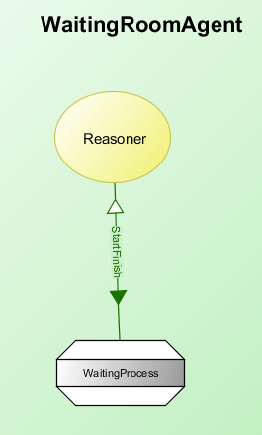

**WaitingRoomAgent**

Agent predstavujúci čakáreň, kde čakajú pacienti určený čas po očkovaní.

Obsahuje jedného kontinuálneho asistenta:

WaitingProcess - proces čakania v čakárni

Obrázok, na ktorom je text

Automaticky generovaný popis**LunchTransitionAgent**

Agent prechodu zamestnancov do jedálne.

Obsahuje jedného kontinuálneho asistenta:

LunchTransitionProcess - prechod do jedálne

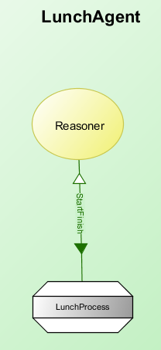

**LunchAgent**

Agent reprezentujúci obednú prestávku zamestnancov vakcinačného centra

LunchProcess - proces jedenia jedla

## **Validácia**

Na validovanie vypracovaného simulačného modelu sme použili udalostne orientovaný model, ktorý bol vypracovaný ako druhá semestrálna práca. Aby sme mohli zrealizovať validáciu bolo potrebné nahradiť časy prechodov medzi miestnosťami, časy súvisiace s obedovou prestávkou a dopĺňaním vakcín nulovou hodnotou.

Validačný beh sme uskutočnili so vstupnými parametrami z prvého experimentu:

5 administratívnych pracovníkov

6 lekárov

3 sestričky

540 zákazníkov

Na oboch modeloch sme vykonali 500 replikácií s nasledovnými výsledkami:

**Vstupné dáta: 500 replikácií**

|  |  |  |  |
| --- | --- | --- | --- |
| Počet zákazníkov | Počet administratívnych pracovníkov | Počet lekárov | Počet sestričiek |
| 540 | **5** | **6** | **3** |

|  |  |  |
| --- | --- | --- |
| **Štatistický údaj** | **Udalostne orientovaná simulácia** | **Agentovo orientovaná simulácia** |
| **Priemerný počet ľudí v rade na registráciu** | **0,000** | **0,0000** |
| **Priemerný čas v rade na registráciu** | **0,0000 s** | **0,0000 s** |
| **Priemerná vyťaženosť administratívnych pracovníkov** | **55,7824 %** | **55,2217 %** |
| **Priemerný počet ľudí v rade na lekárske vyšetrenie** | **0,2051** | **5,4980** |
| **Priemerný čas v rade na lekárske vyšetrenie** | **13,6363 s** | **13,3930 s** |
| **Priemerná vyťaženosť doktorov** | **66,4198 %** | **66,4136 %** |
| **Priemerný počet ľudí v rade na očkovanie** | **0,0200** | **0,0201** |
| **Priemerný čas v rade na očkovanie** | **1,3063 s** | **1,3273 s** |
| **Priemerná vyťaženosť sestier** | **33,1975%** | **33,2319 %** |
| **Priemerný počet ľudí v čakárni** | **14,4945** | **14,4502** |

V tabuľke môžeme vidieť porovnanie simulačných behov udalostne orientovanej simulácie s agentovo orientovanou simuláciou. Z nameraných výsledkov je vidieť, že odchýlky jednotlivých štatistických údajov sú zanedbateľné. Na základe týchto pozorovaní môžeme považovať model za **validný.**

# **Implementácia**

Implementačná časť je rozdelená na niekoľko častí.

* **Vygenerované balíčky –** balíčky a triedy boli vygenerované pomocou aplikácie ABABuilder, pričom triedy boli mierne upravené aby vyhoveli požiadavkám zadanej práce
  + **Agents –** implementácia agentov, v triedach môžeme nájsť štatistické údaje
  + **continualAssistants –** implementácia kontinuálnych asistentov - procesy
  + **instantAssistants –** balíček obsahuje len jednu prázdnu triedu errorHandle, ktorá slúži ako „place-holder“ pre správnu kompiláciu
  + **Managers –** manažéri agentov – majú na starosti spracovanie a odosielanie správ – väčšina logickej funkcionality je implementovaná v tomto balíčku
  + **petriNets –** prázdny balíček vygenerovaný aplikáciou ABABuilder
  + **Simulation –** implementácia jadra modelu ako aj správ, ktoré sa v modeli používajú
* **Vytvorené balíčky**
  + **Employee –** v balíčku môžeme nájsť triedy predstavujúce jednotlivý personál
  + **VaccinationCenter** 
    - V tomto balíčku môžeme nájsť balíček **GUI** kde je implementovaný Controller, ktorý prepája dizajn (GUI) aplikácie a jadro aplikácie.
    - Takisto tu môžeme nájsť doplnkové triedy ako informácie o zákazníkovi

# **Experimenty**

## **Experiment 1.**

**Zadanie:** V súčasnosti pracuje vo vakcinačnom centre 5 administratívnych pracovníkov, 6 lekárov a 3 zdravotné sestry.

**Vstupné dáta: 500 replikácií**

|  |  |  |  |
| --- | --- | --- | --- |
| Počet zákazníkov | Počet administratívnych pracovníkov | Počet lekárov | Počet sestričiek |
| 540 | **5** | **6** | **3** |

**Výsledok simulácie**

|  |  |  |
| --- | --- | --- |
| **Štatistický údaj** | **Hodnota** | **95% Interval spoľahlivosti** |
| **Priemerný počet ľudí v rade na registráciu** | **0,0252** | **< 0,0239; 0,0264 >** |
| **Priemerný čas v rade na registráciu** | **1,6511 s** | **< 1,5706; 1,7315 >** |
| **Priemerná vyťaženosť administratívnych pracovníkov** | **54,7824 %** | **< 54,7; 54,86 >** |
| **Priemerný počet ľudí v rade na lekárske vyšetrenie** | **0,9009** | **< 0,8557; 0,9461 >** |
| **Priemerný čas v rade na lekárske vyšetrenie** | **59,1556 s** | **< 56,1942; 62,1169 >** |
| **Priemerná vyťaženosť doktorov** | **65,7832 %** | **< 65,51; 66,05 >** |
| **Priemerný počet ľudí v rade na očkovanie** | **0,1656** | **< 0,1598; 0,1715 >** |
| **Priemerný čas v rade na očkovanie** | **10,8780 s** | **< 10,4954; 11,2606 >** |
| **Priemerná vyťaženosť sestier** | **42,7101 %** | **< 42,64; 42,78>** |
| **Priemerný počet sestier v rade na naplnenie vakcín** | **0,0027** | **< 0,0023; 0,0030 >** |
| **Priemerný počet ľudí v čakárni** | **14,3779** | **< 14,3549; 14,4009 >** |

**Záver Experimentu č.1:** Na základe pozorovaných dát môžeme predpokladať, že nasadenie daného počtu pracovníkov je nadbytočné a v praktickej situácií by bolo vhodné uvažovať o ubratí personálu alebo o navýšení kapacity vakcinačného centra.

## **Experiment 2.**

**Zadanie:** Upravte model tak, aby vakcinačné centrum obsluhovalo denne 1700 ľudí. Stanovte také počty jednotlivých typov personálu, aby priemerné vyťaženie personálu neprekračovalo 70% a sumárna priemerná doba čakania osoby na jednotlivé úkony nepresiahla 15 minút. Graficky (na grafe v programe) dokumentujte závislosť priemerného počtu osôb čakajúcich na lekárske vyšetrenie na počte lekárov (počet replikácií potrebných pre pridanie jedného bodu do grafu ako aj minimálny a maximálny počet lekárov si nastaví užívateľ)

V prvom kroku experimentu sme spustili simulačný beh so základným počtom personálu - 5 administratívnych pracovníkov, 5 lekárov a 3 sestričky. Avšak vstupný tok dát sme upravili aby do centra prišlo za jeden deň 1700 ľudí.

**Vstupné údaje: 500 replikácií**

|  |  |  |  |
| --- | --- | --- | --- |
| Počet zákazníkov | Počet administratívnych pracovníkov | Počet lekárov | Počet sestričiek |
| 1700 | **5** | **6** | **3** |

**Výsledok simulácie**

|  |  |  |
| --- | --- | --- |
| **Štatistický údaj** | **Hodnota** | **95% Interval spoľahlivosti** |
| **Priemerný čas v rade na registráciu** | **14504,4099 s** | **< 14470,1182; 14538,701 >** |
| **Priemerná vyťaženosť administratívnych pracovníkov** | **79,3499 %** | **< 79,19; 79,51 >** |
| **Priemerný čas v rade na lekárske vyšetrenie** | **6040,2174 s** | **< 5954,6208; 6125,8140>** |
| **Priemerná vyťaženosť doktorov** | **95,4405 %** | **< 95,40; 95,48 >** |
| **Priemerný čas v rade na očkovanie** | **39,8370 s** | **< 38,8666; 40,8074 >** |
| **Priemerná vyťaženosť sestier** | **62,6005 %** | **< 62,42; 62,78>** |

Na základe pozorovaných dát je vidieť, že vakcinačné centrum je preťažené a je potrebné navýšiť počet personálu aby sme zabezpečili plynulý chod vakcinačného centra.

Najprv sme zvyšovali počet administratívnych pracovníkov. Výsledky sú zaznamenané v nasledujúcej tabuľke.

**Vstupné údaje: 500 replikácií**

|  |  |  |  |
| --- | --- | --- | --- |
| Počet zákazníkov | Počet administratívnych pracovníkov | Počet lekárov | Počet sestričiek |
| 1700 | **8 - 10** | **6** | **3** |

|  |  |  |
| --- | --- | --- |
| **Štatistický údaj** | **Hodnota** | **95% Interval spoľahlivosti** |
| **Priemerný čas v rade na registráciu**  **8 – pracovníkov** | **3254,2662 s** | **< 3230,9511; 3277,5813 >** |
| **Priemerná vyťaženosť administratívnych pracovníkov**  **8 - pracovníkov** | **49,6815 %** | **< 49,57; 49,79 >** |
| **Priemerný čas v rade na registráciu**  **9 – pracovníkov** | **1175,7951 s** | **< 1156,3695; 1195,2208 >** |
| **Priemerná vyťaženosť administratívnych pracovníkov**  **9 - pracovníkov** | **44,2518 %** | **< 44,16; 44,35 >** |
| **Priemerný čas v rade na registráciu**  **10 – pracovníkov** | **282,2387 s** | **< 276,1161; 288,3613 >** |
| **Priemerná vyťaženosť administratívnych pracovníkov**  **10 - pracovníkov** | **39,7020 %** | **< 39,62; 39,78 >** |

Vykonané boli tri simulačné behy s rôznym počtom administratívnych pracovníkov - 8,9, 10.  
V prvých dvoch simulačných behoch sme spozorovali, že čas ktorý trávi zákazník v rade je veľmi vysoký a nespĺňa kritérium do 15 minút, preto sme počet pracovníkov naďalej zvyšovali.

Pri poslednom simulačnom behu s 10 pracovníkmi sme dosiahli požadované výsledky. Priemerný čas v rade na registráciu pod 15 minút, konkrétne na **282 sekúnd** čo je veľmi prijateľné. Takisto vyťaženosť pracovníkov **39%** je vyhovujúca.

V ďalšom kroku sme sa zamerali na optimalizáciu počtu lekárov. Opäť sme vykonali 3 simulačné behy a zaznamenali sme výsledky do nasledujúcej tabuľky. Počet administratívnych pracovníkov sme zvolili na základe predchádzajúcich pozorovaní - 10.

**Vstupné údaje: 500 replikácií**

|  |  |  |  |
| --- | --- | --- | --- |
| Počet zákazníkov | Počet administratívnych pracovníkov | Počet lekárov | Počet sestričiek |
| 1700 | **10** | **12-14** | **3** |

**Výsledok simulácie**

|  |  |  |
| --- | --- | --- |
| **Štatistický údaj** | **Hodnota** | **95% interval spoľahlivosti** |
| **Priemerný čas v rade na lekárske vyšetrenie**  **12 - lekárov** | **2274,5280 s** | **< 2235,7076; 2313,3483 >** |
| **Priemerná vyťaženosť doktorov**  **12 - lekárov** | **72,8943 %** | **< 72,53; 73,26 >** |
| **Priemerný čas v rade na lekárske vyšetrenie**  **13 - lekárov** | **1363,0872 s** | **< 1337,1577; 1389,0166 >** |
| **Priemerná vyťaženosť doktorov**  **13 - lekárov** | **67,1575 %** | **< 66,68; 67,45>** |
| **Priemerný čas v rade na lekárske vyšetrenie**  **14 - lekárov** | **807,1585 s** | **< 786,8462; 827,4709>** |
| **Priemerná vyťaženosť doktorov**  **14 - lekárov** | **62,1801 %** | **< 61,91; 62,45 >** |

Prvý simulačný beh bol vykonaný s 12 lekármi. Výsledky nespĺňajú požadované podmienky - vysoká vyťaženosť lekárov a takisto priemerný čas v rade je väčší ako 15 minút.

V druhom simulačnom behu s 13 lekármi klesla vyťaženosť lekárov pod hranicu 70**%** avšak priemerný čas v rade je stále vyšší ako 15 minút.

Pri experimente so 14 lekármi sme dosiahli požadované výsledky aj vo vyťaženosti lekárov aj priemernom čase v rade.

V nasledujúcom kroku sme sa zamerali na vyťaženie zdravotných sestier pretože pri predchádzajúcich experimentoch sme zaznamenali vysoký nárast vyťaženosti až nad 90**%**

**Vstupné údaje: 500 replikácií**

|  |  |  |  |
| --- | --- | --- | --- |
| Počet zákazníkov | Počet administratívnych pracovníkov | Počet lekárov | Počet sestričiek |
| 1700 | **10** | **14** | **4-6** |

**Výsledok simulácie**

|  |  |  |
| --- | --- | --- |
| **Štatistický údaj** | **Hodnota** | **95% interval spoľahlivosti** |
| **Priemerný čas v rade na očkovanie**  **4 – sestry** | **1485,0237 s** | **< 1454,9312; 1515,1161 >** |
| **Priemerná vyťaženosť sestier**  **4 – sestry** | **92,4926 %** | **< 91,70; 93,29 >** |
| **Priemerný čas v rade na očkovanie**  **5 – sestier** | **320,7296 s** | **< 307,5502; 333,9090 >** |
| **Priemerná vyťaženosť sestier**  **5 – sestier** | **80,8784 %** | **< 80,32; 81,43 >** |
| **Priemerný čas v rade na očkovanie**  **6 – sestier** | **95,6950 s** | **< 91,8124; 99,55775 >** |
| **Priemerná vyťaženosť sestier**  **6 - sestier** | **68,0620 %** | **< 67,63; 68,50 >** |

Ako počiatočné dáta sme zvolili 10 pracovníkov, 14 lekárov a 4 sestry - výsledky z pohľadu času v rade a vyťaženosti sestier sú neakceptovateľné.

Následne sme zvýšili počet sestier na 5 a zaznamenali sme signifikantné zníženie času v rade z 1485 s na 320 s avšak vyťaženosť sestier bola opäť vyššia ako 70**%.**

Opäť sme zvýšili počet sestier na 6 a zaznamenali sme dáta, ktoré sú pre nás uspokojivé. Priemerný čas v rade je násobne nižší ako požadovaných 15 minút. Vyťaženosť sestier klesla tesne pod 70%.

**Vstupné údaje: 500 replikácií**

|  |  |  |  |
| --- | --- | --- | --- |
| Počet zákazníkov | Počet administratívnych pracovníkov | Počet lekárov | Počet sestričiek |
| 1700 | **10** | **14** | **6** |

|  |  |  |
| --- | --- | --- |
| **Štatistický údaj** | **Hodnota** | **95% Interval spoľahlivosti** |
| **Priemerný čas v rade na registráciu** | **290,7603 s** | **< 284,6548; 296,8657>** |
| **Priemerná vyťaženosť administratívnych pracovníkov** | **82,6536 %** | **< 85,05; 85,34 >** |
| **Priemerný čas v rade na lekárske vyšetrenie** | **801,7861 s** | **< 781,8778; 821,6945>** |
| **Priemerná vyťaženosť doktorov** | **85,1981 %** | **< 85,05; 85,34 >** |
| **Priemerný čas v rade na očkovanie** | **95,6950 s** | **< 91,8124; 99,55775 >** |
| **Priemerná vyťaženosť sestier** | **68,0620 %** | **< 67,63; 68,50 >** |

Pri analyzovaní získaných dát pri simulačnom behu s parametrami, ktoré sme získali v predchádzajúcich experimentoch sme zistili, že počtoch 10, 14, 6 nám opäť stúpla vyťaženosť administratívnych pracovníkov a lekárov nad 70%. Je potrebné pokračovať v optimalizácií počtu personálu.

|  |  |  |  |
| --- | --- | --- | --- |
| **Pracovníkov : 12**  **Doktorov: 16**  **Sestier : 6** | **Štatistický údaj** | **Hodnota** | **95% Interval spoľahlivosti** |
| **Priemerný čas v rade na registráciu** | **69,6194 s** | **< 68,5777; 70,6611>** |
| **Priemerná vyťaženosť administratívnych pracovníkov** | **71,1935 %** | **< 71,09; 71,30 >** |
| **Priemerný čas v rade na lekárske vyšetrenie** | **283,2780 s** | **< 275,2687; 291,2872>** |
| **Priemerná vyťaženosť doktorov** | **77,1753 %** | **< 76,99; 77,37 >** |
| **Priemerný čas v rade na očkovanie** | **165,4762 s** | **< 159,8468; 171,1055 >** |
| **Priemerná vyťaženosť sestier** | **70,7588 %** | **< 70,28; 71,24 >** |
| **Pracovníkov : 13**  **Doktorov: 17**  **Sestier : 7** | **Priemerný čas v rade na registráciu** | **40,2965s** | **< 39,6262; 40,9667>** |
| **Priemerná vyťaženosť administratívnych pracovníkov** | **65,7759 %** | **< 65,69; 65,87 >** |
| **Priemerný čas v rade na lekárske vyšetrenie** | **150,8841 s** | **< 146,2807; 155,4874>** |
| **Priemerná vyťaženosť doktorov** | **72,5195 %** | **< 72,34; 72,69 >** |
| **Priemerný čas v rade na očkovanie** | **46,7471 s** | **< 44,5063; 48,9880>** |
| **Priemerná vyťaženosť sestier** | **60,8662 %** | **< 60,49; 61,25 >** |
| **Pracovníkov : 13**  **Doktorov: 18**  **Sestier : 6** | **Priemerný čas v rade na registráciu** | **40,3310 s** | **< 39,6090; 41,0531>** |
| **Priemerná vyťaženosť administratívnych pracovníkov** | **68,4924 %** | **< 68,32; 68,66 >** |
| **Priemerný čas v rade na lekárske vyšetrenie** | **111,5670 s** | **< 108,2042, 114,9297>** |
| **Priemerná vyťaženosť doktorov** | **68,4924 %** | **< 68,32; 68,66>** |
| **Priemerný čas v rade na očkovanie** | **102,7429 s** | **< 98,6628; 106,8230 >** |
| **Priemerná vyťaženosť sestier** | **70,4808 %** | **< 70,05; 70,91>** |
| **Pracovníkov : 13**  **Doktorov: 18**  **Sestier : 7** | **Priemerný čas v rade na registráciu** | **39,5420 s** | **< 38,8496; 40,2343>** |
| **Priemerná vyťaženosť administratívnych pracovníkov** | **65,7845 %** | **< 65,69; 65,88 >** |
| **Priemerný čas v rade na lekárske vyšetrenie** | **115,6180 s** | **< 112,2810; 118,9550>** |
| **Priemerná vyťaženosť doktorov** | **68,7136 %** | **< 68,58; 68,88>** |
| **Priemerný čas v rade na očkovanie** | **35,7177 s** | **< 33,8299; 37,6056 >** |
| **Priemerná vyťaženosť sestier** | **60,4933 %** | **< 60,15; 60,84>** |

Pro vykonaní niekoľkých experimentov s rôznymi počtami experimentov sme dosiahli požadované výsledky vo všetkých meraných štatistikách. Tieto výsledky sme dosiahli počte 13 administratívnych pracovníkov, 18 lekárov a 7 sestier.

Následne sme porovnali dáta nazbierané pri základnom simulačnom behu s 540 zákazníkmi 5 pracovníkmi, 6 lekármi a troma sestrami s novo získanými dátami pri 1700 zákazníkoch

**Výsledok Experimentu č.2**

|  |  |  |
| --- | --- | --- |
| **Štatistický údaj** | **540 zákazníkov**  **5,6,3 – rozdelenie personálu** | **1700 zákazníkov**  **13,18,7 – rozdelenie personálu** |
| **Priemerný počet ľudí v rade na registráciu** | **0,0252** | **1,8801** |
| **Priemerný čas v rade na registráciu** | **1,6511 s** | **39,5420 s** |
| **Priemerná vyťaženosť administratívnych pracovníkov** | **54,7824 %** | **65,7845 %** |
| **Priemerný počet ľudí v rade na lekárske vyšetrenie** | **0,9009** | **5,4980** |
| **Priemerný čas v rade na lekárske vyšetrenie** | **59,1556 s** | **115,6180 s** |
| **Priemerná vyťaženosť doktorov** | **65,7832 %** | **68,7136 %** |
| **Priemerný počet ľudí v rade na očkovanie** | **0,1656** | **1,7008** |
| **Priemerný čas v rade na očkovanie** | **10,8780 s** | **35,7177 s** |
| **Priemerná vyťaženosť sestier** | **42,7101 %** | **60,4933 %** |
| **Priemerný počet sestier v rade na naplnenie vakcín** | **0,0027** | **0,1006** |
| **Priemerný počet ľudí v čakárni** | **14,3779** | **44,8882** |

Súčasťou Experimentu č.2 bola aj podrobná analýza vplyvu počty doktorov na dĺžku radu na lekárske vyšetrenie. V nasledujúcej tabuľke môžeme vidieť príklad, kde sme použili novo nadobudnuté hodnoty – 13 administratívnych pracovníkov a 7 sestier a počet lekárov sme sledovali v počte od 14 – 20. Tieto hodnoty sú ďalej vykreslené v grafe.

|  |  |
| --- | --- |
| **Počet doktorov vo vakcinačnom centre** | **Priemerná dĺžka radu** |
| **14** | **34,9863** |
| **15** | **17,71586** |
| **16** | **10,4859** |
| **17** | **7,2710** |
| **18** | **5,7214** |
| **19** | **3,8526** |
| **20** | **3,3389** |

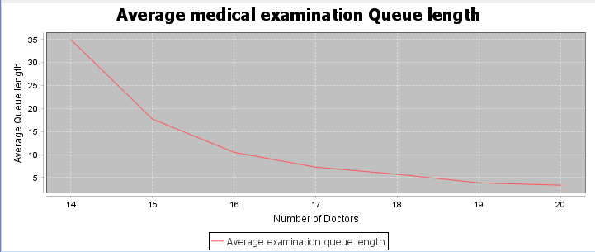

**Záver Experimentu č.2:** Výsledkom experimentu je fungujúce vakcinačné centrum s navýšenou kapacitou na 1700 ľudí denne. V porovnávaní výsledkov môžeme vidieť, že časy v radoch, priemerné počty zákazníkov v rade ako aj vyťaženosti personálu výrazne narástli avšak nie nad požadované hodnoty. Týmto konštatovaním berieme výsledok druhého experimentu ako úspech a vieme odporučiť, že na obsluhu **1700 ľudí denne** je potrebné zamestnať **13 administratívnych pracovníkov, 18 doktorov a 7 sestier.**

## **Experiment 3.**

**Zadanie:** „Niektorí ľudia prichádzajú na očkovanie z väčšej vzdialenosti a najmä z tohto dôvodu príde časť osôb skôr ako je objednaná. Bolo zistené, že iba 10% osôb sa dostaví na očkovanie v presne stanovenom čase. Ostatní sa dostavia vopred pričom čas o koľko skôr prídu môžeme modelovať pomocou spojitého empirického rozdelenia pravdepodobnosti:

<1, 20) min; p = 0.3  
<20, 60) min; p = 0.4  
<60, 80) min; p = 0.2  
<80, 240) min; p = 0.1“

Na základe zadania bol model upravený tak, aby časy príchodu zodpovedali zadaným skutočnostiam teda 90% zákazníkov sa dostaví skôr ako v stanovenom čase.

Zákazníci, ktorý sa dostavia do centra pred otváracími hodinami (8:00) sme zaradili do radu až po otvorení centra a teda čas, ktorý zákazníci trávili čakaním pred 8:00 zanedbávame.

|  |  |  |
| --- | --- | --- |
| **Štatistický údaj** | **540 zákazníkov**  **5,6,3 – rozdelenie personálu** | **Skorý príchod zákazníkov**  **540 zákazníkov**  **5,6,3 – rozdelenie personálu,** |
| **Priemerný počet ľudí v rade na registráciu** | **0,0252** | **2,4041** |
| **Priemerný čas v rade na registráciu** | **1,6511 s** | **154,6057 s** |
| **Priemerná vyťaženosť administratívnych pracovníkov** | **54,7824 %** | **55,8977 %** |
| **Priemerný počet ľudí v rade na lekárske vyšetrenie** | **0,9009** | **2,8875** |
| **Priemerný čas v rade na lekárske vyšetrenie** | **59,1556 s** | **185,4468 s** |
| **Priemerná vyťaženosť doktorov** | **65,7832 %** | **67,2577 %** |
| **Priemerný počet ľudí v rade na očkovanie** | **0,1656** | **0,3361** |
| **Priemerný čas v rade na očkovanie** | **10,8780 s** | **21,6542 s** |
| **Priemerná vyťaženosť sestier** | **42,7101 %** | **43,6200 %** |
| **Priemerný počet sestier v rade na naplnenie vakcín** | **0,0027** | **0,0048** |
| **Priemerný počet ľudí v čakárni** | **14,3779** | **14,6744** |

Pri porovnaní dát získaných základným behom pri počte zákazníkov 540 a simulačným behom s rovnakými parametrami ale s modelovanými **skorými príchodmi** môžeme pozorovať, že priemerné veľkosti radov a priemerné časy ľudí v radoch, hlavne pri registrácií, stúpli pričom vyťaženosti personálu ostávajú na približne rovnakých hodnotách.

Tieto zmeny sú spôsobené tým, že veľká časť zákazníkov príde skoro pri otvorení centra a v dopoludňajších hodinách. V tomto čase je vyťaženosť personálu vyššia ako aj veľkosti radov a časy v nich.

Takéto chovanie systému si môžeme pozrieť na dátach v nasledujúcej tabuľke.

|  |  |  |  |
| --- | --- | --- | --- |
| **Čas** | **Dĺžka radu** | **Priemerná dĺžka radu**  **na registráciu** | **Vyťaženosť administratívnych pracovníkov** |
| **08:00** | **41** | **41** | **0** |
| **12:00** | **5** | **6,7** | **67,76 %** |
| **15:00** | **4** | **3,2807** | **63,45 %** |
| **17:00** | **0** | **2,4041** | **55,9 %** |

Vidíme, že pri otvorení centra v rade na registráciu čaká 41 zákazníkov. Rovnaký údaj nám reprezentuje aj priemernú veľkosť radu a vyťaženosť v tomto prípade je 0 pretože nik nebol obslúžený administratívnymi pracovníkmi.

V ďalších dátach vidíme ako všetky ukazovatele postupne klesajú.

**Záver Experimentu č.3:** Výsledkom experimentu je konštatovanie, že model vakcinačného centra funguje správne a vieme ho jednoducho upraviť na rôzne požadované experimenty. Takisto z experimentu vidíme správanie centra pri nerovnomernom vstupnom toku. Dôsledkom je mierne zahltenie centra v ranných hodinách kde rady na čakanie stúpajú avšak časom štatistické ukazovatele klesajú na uspokojivé hodnoty.

# **Záver**

Cieľom práce bolo navrhnúť a implementovať agentovo orientovaný simulačný model. Tento cieľ sa splnil a výsledkom je desktopová aplikácia, ktorá umožňuje simulovať vakcinačné centrum s rôznymi vstupnými parametrami. Takisto je možné zvoliť rýchlosť simulačného behu alebo tzv. „Turbo“ režim, kde sa dáta zobrazujú len po skončení simulačného behu.

Pomocou vyvinutej aplikácie sme uskutočnili niekoľko zaujímavých experimentov. Prvý experiment nám umožnil lepšie pochopenie vakcinačného centra ako celku a závislosti medzi jednotlivými pracoviskami.

V druhom experimente sme sa venovali skúmaniu systému pri zvýšenej záťaži a na základe výsledkov z experimentu vieme odhadnúť ako sa zvýši personálny dopyt pri zvýšení počtu zákazníkov. Pri uskutočňovaní experimentu sme mohli pozorovať ako úzko vplýva práca jednotlivého personálu na celkové fungovanie vakcinačného centra.

V treťom experimente sme sa priblížili skutočnému fungovaniu centra kde väčšina ľudí nedodržiava stanovené termíny a častokrát prídu do centra skôr ako v pridelenom čase. V tomto experimente bolo zaujímavé sledovať ako klesá vyťaženosť jednotlivého personálu.